
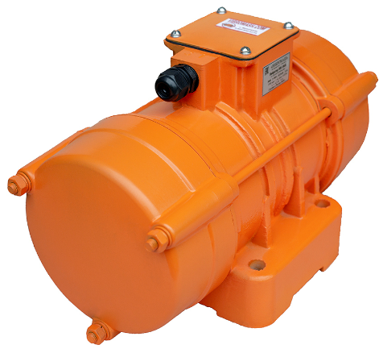
ВИБРАТОР ВЫСОКОГО РЕСУРСА ВИ-06-25 Н Б
Благодаря усиленным подшипникам, выдерживающим как осевые так и радиальные нагрузки, вибраторы высокого ресурса с литером Н возможно устанавливать в вертикальном положении и под углом.
ОТЛИЧИТЕЛЬНЫЕ ОСОБЕННОСТИ ВИБРАТОРОВ ВЫСОКОГО РЕСУРСА от вибраторов классической серии:
Повышенная мощность электродвигателя, усиленная обмотка и двойная пропитка статора – предусматривает возможность работы вибратора при повышенных нагрузках, вибраторы высокого ресурса могут применяться на оборудовании , где требуется регулировка вибрации, способны работать на частотах до 100 Гц;
• Применение усиленных подшипниковых стальных щитов и подшипников с большей грузоподъемностью и способностью выдерживать большие осевые и радиальные нагрузки– дает возможность работать в более жестких режимах длительное время и устанавливать вибратор не только горизонтально, но и под углом (вибраторы с индексом Н)
• Встроенное в статор термореле защитит от перегрева,
• Термообработка ротора повысит его износостойкость.
• Усиление станины вибратора дополнительными ребрами жесткости – делает корпус вибратора более прочным и надежным.
• Повышенная пыле- и влагозащищенность – позволяет использовать вибратор в помещениях с тяжелыми рабочими условиями и на улице (IP66).
• В намотке статора используется только медный эмаль-провод.
Технические характеристики
Наименование показателей и единицы измерения | ВИ-06-25
Номинальное напряжение, В | 42; 380
Частота вращения ротора номинальная об/мин | 1500
Частота колебаний (синхронная), Гц | 50
Номинальная мощность, кВт | 0,37
Потребляемая мощность, кВт | 0,53
Вынуждающая сила, кН | 3,1…6,2
Тип вибрационного механизма | Дебалансный регулируемый
Тип электродвигателя | Трёхфазный асинхронный с короткозамкнутым ротором
Класс изоляции | В
Теплостойкость, 0С | 50
Класс машины | III; I
Ресурс работы, ч | 5000
Масса вибратора, кг, не более | 26,5
Степень защиты по ГОСТ 14254-96 | IP66
Средняя наработка до отказа не менее, ч. | 6000

Габаритные и установочные размеры изделий (в мм), не более
 | L | B | H | L1 | A | A1 | D | H
ВИ-06-25Н | 405 | 235 | 250 | 175 | 130 | 190 | 17 | 60

